HERMAN VAN VEEN
75
…Dat kun je wel zien dat is hij…
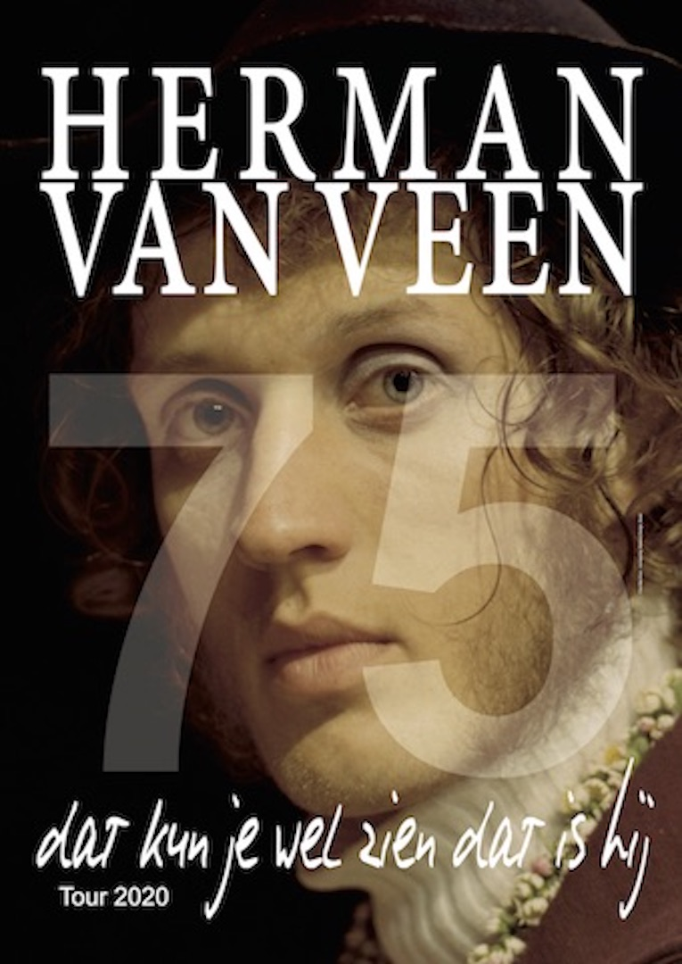
Tournee Vlaanderen 2020
4+5.1.2020 AVELGEM GC Spikkerelle *7.01 TIENEN CC de kruisboog * 8+9.01 SCHERPENHEUVEL CC Den Egger * 10+11.01 KNOKKE CC Scharpoord * 15.01 LEUVEN 30cc Stadsschouwburg * 16.01 MOL Schouwburg Rex * 17+18.01 IEPER CC het Perron * 24.01 MAASMECHELEN CC * 25+26.01 ANTWERPEN Koningin Elisabethzaal * 29+30.01 BRUSSEL AB * 31.01+1.02 ANTWERPEN Koningin Elisabethzaal * 5+6.02 HASSELT CC * 7+8.02 GENT Capitole * 12.02 ROESELARE CC De Spil * 13+14+15.02 BRUGGE Stadsschouwburg * 20.02 ROESELARE CC De Spil * 21.02 OOSTENDE Kursaal * 22+23.02 ANTWERPEN Koningin Elisabethzaal * 28.03.2020 ANTWERPEN Koningin Elisabethzaal *
Persbericht december 2019.

Van 4 januari tot en met 28 maart 2020 is Herman van Veen met zijn muzikanten, liedjes en verhalen op tournee in Vlaanderen met een nieuwe reeks voorstellingen. Hij komt er samen met zijn gezelschap, waaronder violiste-zangeres Jannemien Cnossen, harpiste-percussioniste-zangeres Wieke Garcia, bassist-toetsenist Kees Dijkstra en componist-gitariste Edith Leerkes de jaren vieren met een feestelijke concerttournee.

Vandaag een jaar geleden vroeg iemand van het theater mij of ik al wist wat wij zouden komen spelen. Jee, dacht ik, dat hangt van zo veel af. Hoe toekomstbestendig kan op mijn leeftijd zo’n aankondiging zijn? Het gaat immers altijd anders dan je denkt ook als je denkt het zal wel anders gaan dan je denkt dan gaat het toch nog anders dan je denkt. Zoals Judith, een vriendin, laatst op een feestje zei.
Al zeker weet ik wel als alles gaat zoals ik hoop, versieren we een stoel, want ik word vijfenzeventig. Net zo oud als de langst gewapende vrede in onze lage landen ooit. Dus zingen we vast en zeker blij vrij naar Chawwa Wijnberg: Violen, anjelieren en een tas vol prei wat hebben we te vieren violen, anjelieren en een tas vol prei.
Ja, los van wat krakende onderdelen en het regelmatig kwijt zijn van namen, beschouw ik deze tijd, ook al ben ik minder jong dan gisteren, als de beste van mijn leven.
Voor zover,
Herman van Veen

Herman van Veen (Utrecht 1945) is in zijn genre volstrekt uniek. Geen Nederlandse artiest wordt zo gevierd in de internationale theaters als deze Utrechtse duivelskunstenaar. L’Olympia Parijs, Carré Amsterdam, Friedrichstadtpalast Berlijn, Carnegie Hall New York, AB Brussel, Koningin Elisabethzaal Antwerpen, … schijnbaar moeiteloos zingt hij zijn repertoire in vier talen. Hij groeide op in Utrecht waar hij ook het conservatorium bezocht. In 1965 maakte hij zijn theaterdebuut met het soloprogramma ‘Harlekijn’- Niemands knecht, niemands baas. Sindsdien reist hij met zijn voorstellingen de wereld rond. Herman van Veen speelt viool, zingt, componeert, schrijft, acteert en regisseert, schildert en is de geestelijke vader van de wereldberoemde stripfiguur-weeseend Alfred Jodocus Kwak. Vader is hij van vier kinderen, grootvader van drie kleinkinderen. Van zijn hand verschenen tot op de dag van vandaag honderdtachtig cd’s, een tachtigtal boeken en zo’n vijfhonderd schilderijen. Van Veen zet zich sinds zijn zeventiende actief in voor de rechten van het kind, was achtereenvolgens vrijwilliger, bestuurslid en welwillendheids-ambassadeur voor Unicef en mag zich – naast de vele internationale onderscheidingen die hem ten deel vielen- Doctores Honoris Causa aan de Vrije Universiteit van Brussel noemen omwille van zijn humanitaire inzet, zijn consequente houding tegen elke vorm van onrecht en zijn verdediging van het vrije woord. Sinds november 2012 is het ‘Herman van Veen ARTS CENTER’, gelegen in het hart van een bijna 100 hectare groot natuurgebied in Soestduinen Nederland, ‘een droom in uitvoering’.

Tickets & info: https://hermanvanveen.com/speellijst/

De foto in dit bericht is rechtenvrij mits naamsvermelding van de fotograaf Max Koot.
Met vriendelijke groeten en dank voor uw aandacht,
Ingrid Verbraeken
Ingrid Verbraeken – Agent Herman van Veen België
Mail@IngridVerbraeken.be - tel. +32 (0)477 46 1990

